Si j’étais un arbre….

….. Je serais **un flamboyant**.

Durant les fêtes de Noël, je porterais mon plus bel habit rouge.

Près de la mer, j’éblouirais les passants. Avec ma taille imposante, je danserais et chanterais au rythme du vent.

Le soir, je regarderais le coucher du soleil, j’écouterais le chant des vagues.

Puis je m’endormirais, avec, à mes pieds, des amoureux enlacés.

Texte de ***Nalem Noémie, 607***

**Club lecture autour de l’arbre :**

Les membres du Club Lecture sont plongés dans la lecture d’ouvrages sur le thème de l’arbre. Certaines affiches ont déjà été exposées au CDI. Viens-vite les découvrir !

**Octobre 2014**

**«  Il n'y a rien de plus bavard qu'un arbre, quand il est apprivoisé… »***Voyage au pays des arbres*, J-M G Le Clézio

Si toi aussi, tu as envie **« d’apprivoiser »** les arbres, ceux du collège, de ton jardin, de ton quartier et de comprendre ce qu’ils te disent….Si tu te sens prêt pour un voyage inédit au pays des arbres….

**Alors fais-toi élire éco-délégué de ta classe !**

**Rejoins le tout nouveau club Nature et deviens**

**……UN AMBASSADEUR**

**DES ARBRES !**

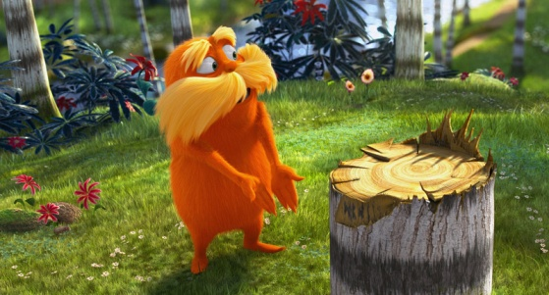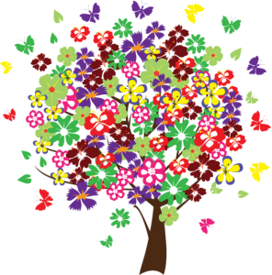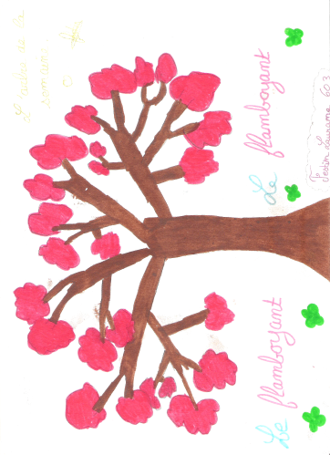****

**Message de Nicolas Elisabeth de la 603 :**

**CLUB PROTEGEONS LES ARBRES.** Rendez-vous sous l’eucalyptus si vous voulez participer au club.

***Dessin de Laurane Festin, 603***

**DESSINE-MOI UN ARBRE…**

Tu as jusqu’au **vendredi 17 octobre 2014** pour déposer ton dessin au CDI.

En couleurs ou en noir et blanc, au feutre ou à la peinture, tu es libre de dessiner l’arbre de ton choix !

Tu dois cependant respecter certaines règles de mise en forme, car les dessins seront exposés au CDI :

* présenter ton dessin sur une feuille cartonnée (canson), format A4
* écrire un message sous ton dessin et indiquer de quel arbre il s’agit
* signer ton œuvre et indiquer ta classe

Un jury désignera le plus beau dessin qui sera affiché dans le collège.

Toutes les semaines, un arbre est à l’honneur au collège !

Si toi aussi tu as envie d’exposer ton dessin, va vite au CDI ou propose-le à ton professeur qui le transmettra aux CPE.

La semaine passée, nous avons découvert

**le flamboyant bleu** de **Zora Turgis**.

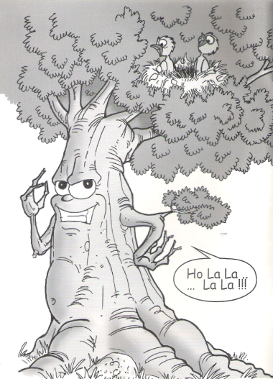

En option **Théâtre**, nous faisons connaissance avec un ami des arbres : **Pierre Poivre.** Le connais-tu ?

**Un arbre porte son nom dans la cour du collège !!!**

Saurais-tu dire où il trouve ????

Deviens enquêteur, questionne les arbres (N’oublie pas que ce sont des bavards !) et tu trouveras peut-être l’endroit où il pousse.

Glisse ta réponse dans la boite au CDI prévue à cet effet et…..

*…..Rendez-vous au prochain numéro d’Eco flash pour découvrir l’emplacement de cet arbre et la fabuleuse histoire de Monsieur Poivre !*

**SALVE !**

**Les mots ont une racine…. Comme les arbres !**

**La mémoire des arbres….**

Me connais-tu vraiment?

« Je suis né en septembre 1976. J’ai d’abord accueilli 350 élèves. Mon architecture a surpris tout le monde ! Ni hautes grilles, ni bâtiments gris aux multiples niveaux, mais une cour immense. Un bonheur pour les arbres ! Les couleurs vives des maisons-classes m’ont tout de suite donné l’allure d’un petit village bordé par les vastes champs de cannes.»

*D’après le Journal de la commune, 1981*

**M’as-tu reconnu ???**



**Arbor, oris, f. : arbre**

1-………………

3-……………………..

4-…………………..

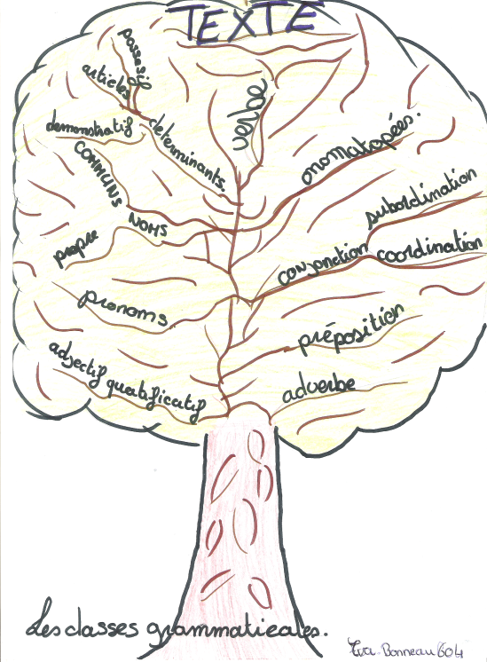

***« Ne coupe pas l'arbre qui te donne de l'ombre. »***

Proverbe arabe.

Connais-tu le sens de ce proverbe ?

2-………………

**Retrouve 4 mots qui correspondent aux définitions suivantes et tu auras des mots issus de la racine latine de « Arbor, oris»**

1. Petit arbre
2. Culture des arbres
3. Qui prend la forme ramifiée d’un arbre
4. Un jardin qui regroupe plusieurs espèces d’arbres

***Eva Bonneau, 604***

**L’arbre….**

**…. du langage !**